**TRABAJO FINAL ESTRUCTURA DE DATOS**

**Parte 1**

1. Identificar los lados y vértices del siguiente grafo no dirigido:

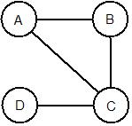

R\\ TIENE 4 VERTICES QUE SON A, B, C, D. Y 4 LADOSQUE SON LAS ARISTAS O LAS LINEAS QUE LOS INTERLAZAN.

1. Represente un grafo dirigido y diga la diferencia con el grafo del numeral 1

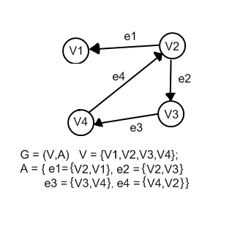

R\\ LA DIFERENCIA ENTRE UN GRAFO DIRIGIDO Y UNO NO DIRIGIDO SE DA EN LAS ARISTAS, YA QUE UNA TIENE UN SENTIDO DEFINIDO COMO SE EVIDENCIA EN EL GRAFO DIRIGIDO, Y OTRAS SON RELACIONES SIMETRICAS QUE NO APUNTAN EN NINGUN SENTIDO COMO SE EVIDENCIA EN EL GRAFO NO DIRIGIDO.

1. Hallar el número máximo de lados en los grafos de los ejercicios 1 y 2 y demostrarlo mediante la fórmula.

N=4

4*(4-1)

4*(3) =12.

CONCLUSION: EL NUMERO MAXIMO DE LADOS O DE ARISTAS QUE TENDRIA LOS GRAFOS SON 12, CLARO SI ESTUVIERAN FURTEMENTE ENLAZADOS O CONECTADOS.

1. Hallar la representación de matriz de adyacencia y matriz de incidencia para el grafo problema 1

Matriz de adyacencia

|  |  |  |  |  |
| --- | --- | --- | --- | --- |
| vértice  vértice | A | B | C | D |
| A |  | 1 | 1 |  |
| B | 1 |  | 1 |  |
| C | 1 | 1 | 1 | 1 |
| D |  |  | 1 |  |

Para representar como matriz de incidencia se deben numerar los lados de la siguiente manera en el grafo: (la numeración es de forma aleatoria)

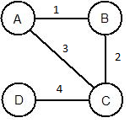

Y la matriz de incidencia seria:

|  |  |  |  |  |
| --- | --- | --- | --- | --- |
| **Lado**  **Vértice** | 1 | 2 | 3 | 4 |
| A | 1 |  | 1 |  |
| B | 1 | 1 |  |  |
| C |  | 1 | 1 | 1 |
| D |  |  |  | 1 |

1. Representar el grafo dirigido del ejercicio propuesto dos como una lista ligada de adyacencia:

|  |  |  |  |  |  |  |  |
| --- | --- | --- | --- | --- | --- | --- | --- |
|  |  |  | 5 |  |  |  |  |
| |  | | --- | | v1 | | 5 | |  | | --- | |  | | NULL |  |  |  |  |
|  |  |  | 10 |  |  | 15 |  |
| |  | | --- | | v2 | | 10 | |  | | --- | |  | | V1 | 15 | |  | | --- | |  | | V3 | NULL |
|  |  |  | 20 |  |  |  |  |
| |  | | --- | | v3 | | 20 | |  | | --- | |  | | V4 | NULL |  |  |  |
|  |  |  | 25 |  |  |  |  |
| |  | | --- | | v4 | | 25 | |  | | --- | |  | | V2 | NULL |  |  |  |

1. Realizar el recorrido DFS sobre grafos representado como matriz de incidencia: Debe recorrer la matriz de incidencia para determinar, por cual vértice realizo el recorrido. Después debe llamar recursivamente a dfs con el siguiente lado del grafo y así de manera sucesiva.

R\\ def imprimir_matriz(self, m):

cadena = "\n"

for c in range(len(m)):

cadena += "\t" + str(self.vertices[c])

cadena += "\n" + (" -" * len(m))

for f in range(len(m)):

cadena += "\n" + str(self.vertices[f]) + " |"

for c in range(len(m)):

if f==c and (m[f][c] is None or m[f][c] == 0):

cadena += "\t" + "\\"

else:

if m[f][c] is None:

cadena +="\t" + "X"

elif math.isinf(m[f][c]):

cadena += "\t" + "infinito"

else:

cadena += "\t" + str(m[f][c])

**Parte 2**

1. Elabore un algoritmo que imprima el recorrido DFS de un grafo representado como matriz de adyacencia.
2. Elabore un algoritmo que imprima el recorrido BFS de un grafo representado como listas ligadas de adyacencia
3. Elabore un algoritmo que imprima el recorrido BFS de un grafo representado como multilistas de adyacencia
4. Elabore un algoritmo que imprima el recorrido DFS de un grafo representado como multilistas de adyacencia
5. Elabore un algoritmo que imprima el recorrido BFS de un grafo representado como matriz de incidencia.
6. Que son Matrices dispersas y cuales son la forma de representarlas (explicar cada una de ellas)

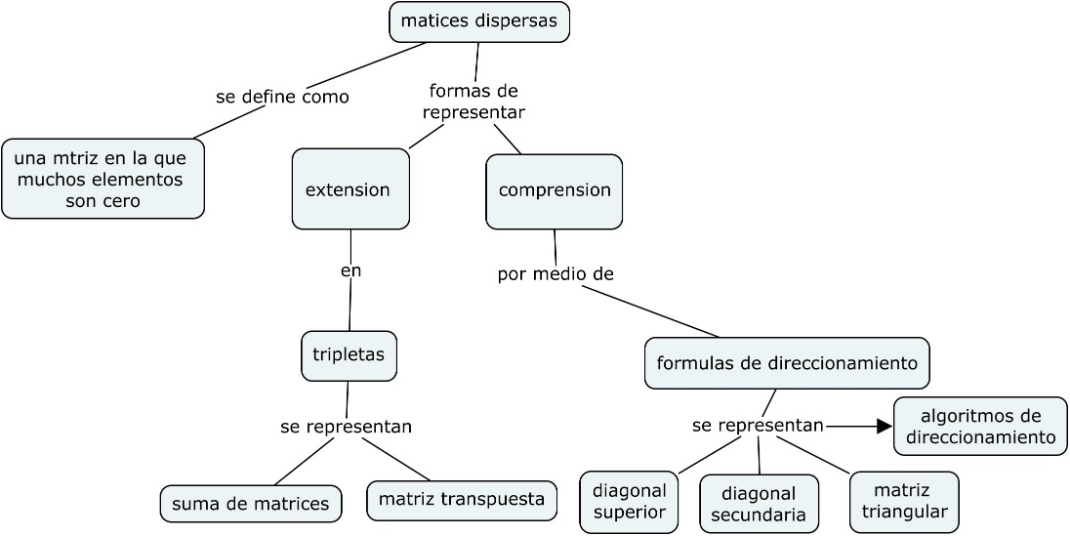

**Parte 3**

**Sustentación…**